生協版適正農業規範（青果・米編）
点検表アプリ（試作版）
テスト運用の手引き
対象：生産者・団体事務局・団体の監査担当者・生協の二者点検担当者
画面上の名称：点検表アプリ：生協版適正農業規範 青果・米編（試作版 Ver0.10.1）
アプリ：試作版 Ver0.10.1（点検表 2025年版／20250513 に対応）
2026年11月

アプリのURL
https://＿＿＿＿＿＿＿＿＿＿＿＿＿＿＿＿＿＿＿＿＿＿＿＿（テスト運用の事務局が記入）
お問い合わせ先：＿＿＿＿＿＿＿＿＿＿＿＿＿＿＿＿＿＿＿＿
目次

※目次が表示されない場合は、Wordで目次の上を右クリックし「フィールドの更新」を選んでください。

1．はじめに
この手引きは、「生協版適正農業規範（青果・米編）点検表」をスマートフォン・タブレット・パソコンで入力できる「点検表アプリ（試作版）」を、テスト運用していただくための説明書です。
点検表アプリでは、これまでExcelや紙で行っていた次の作業を、画面上で行えます。
- 生産者・団体事務局による自己点検
- 団体の監査担当者による内部監査、生協の担当者による二者点検
- 結果の保存・共有（LINE・メール）と、Excel点検表（原本）に結果を書き込んだExcel点検表の出力
点検項目・規範項目・解説は、日本生協連・全国産直研究会の点検表（2025年版）と同じ内容です。

テスト運用のお願い
この点検表アプリは試作版です。使ってみて分かりにくい点、うまく動かなかった点、ほしい機能などを、ぜひお知らせください（第11章「テスト運用で確かめたいこと」もご覧ください）。テスト運用の期間中は、これまでの方法での記録も念のため並行して残しておくことをおすすめします。

2．点検表アプリを使うメリット
メリット | 内容
スマホ・タブレットで入力しやすい | ○（適合）・✕（不適合）・ー（該当なし等）を大きなボタンで選ぶだけ。圃場や作業場でもその場で入力できます。
自分に関係する項目だけ表示 | 団体が設定した「区分」と、生産している品目（青果・米・スプラウト・きのこ）で、点検する項目だけが表示されます。
「解説を見る」でその場で確認 | 各規範項目の「解説」をワンタップで開けます。解説に載っているガイドラインや農林水産省の資料も、リンクからすぐ開けます。
前回の結果を参照・コピー | 前年などの点検結果を読み込んでおくと、各項目に前回の結果とコメントが表示されます。「コピー」ボタンで1項目ずつ入力でき、同じ内容の書き直しが減ります。
LINE・メールで送れる | 点検データファイルを、スマホの共有画面からLINEやメールでそのまま送れます（送れない端末では、保存してから添付）。
集約・監査が楽になる | 生産者の自己点検ファイルを団体がまとめて取り込み、1つの「自己点検集約ファイル」にできます。監査担当者は自己点検の結果を横に見ながら評価でき、✕の項目だけの絞り込みもできます。
記入漏れ・コメント漏れを防ぐ | 入力済みの件数・未入力の項目がすぐ分かります。監査で自己点検と評価が異なるのにコメントがない項目は、警告が表示されます。
元の様式で記録を残せる | Excel点検表（原本）に結果を書き込んだExcel点検表を出力できます。生産者と団体の結果を1枚に統合し、長いコメントに合わせて行の高さも自動で広げます。集計・明細・✕一覧の「一覧Excel」も出力できます。
インストール不要 | ブラウザでURLを開くだけで使えます。入力内容はサーバーに送られず、各自の端末の中にあります。

3．全体の流れとファイルの種類
点検は、次の順番で進めます。人から人へは「ファイル」を受け渡します。
順番 | 誰が | すること | 受け渡すファイル
① | 団体事務局 | 区分（生産者・団体・両方）を設定し、生産者に配る | 設定ファイル
② | 生産者 | 区分「生産者」「両方」の項目を自己点検し、団体へ送る | 自己点検ファイル（1人1ファイル）
③ | 団体事務局 | 区分「団体」「両方」の項目を自己点検。生産者の結果を取り込み、まとめる | 自己点検集約ファイル
④ | 団体の監査担当者 | 集約ファイル（またはExcel点検表）を読み込み、内部監査をする | 内部監査ファイル
⑤ | 生協の担当者 | 集約ファイル（またはExcel点検表）を読み込み、二者点検をする | 二者点検ファイル
⑥ | 団体事務局・監査担当 | 記録用に、Excel点検表・一覧Excelを出力して保管する | Excel点検表・一覧Excel

ファイルについて
設定ファイル・自己点検ファイル・自己点検集約ファイル・内部監査ファイル・二者点検ファイル（まとめて「点検データファイル」と呼びます）は、ファイル名の最後が「.txt」のテキストファイルです（古い版で保存した「.json」も読み込めます）。中身はアプリ用のデータなので、メモ帳などで開いて書き換えないでください。
内部監査と二者点検は、自己点検集約ファイルとは別のファイルに保存します。自己点検の結果が監査で書き換わることはありません。

4．使う前の準備

4-1．アプリを開く
- 団体事務局から知らされたアプリのURLを、スマホ・タブレット・パソコンのブラウザ（iPhoneはSafari、AndroidはChrome、パソコンはChrome または Edge）で開きます。
- スマホでは、ブラウザのメニューから「ホーム画面に追加」をしておくと、次からアプリのように開けます。
- 最初の画面で、使う人（生産者／団体事務局／監査担当・生協担当）を選びます。
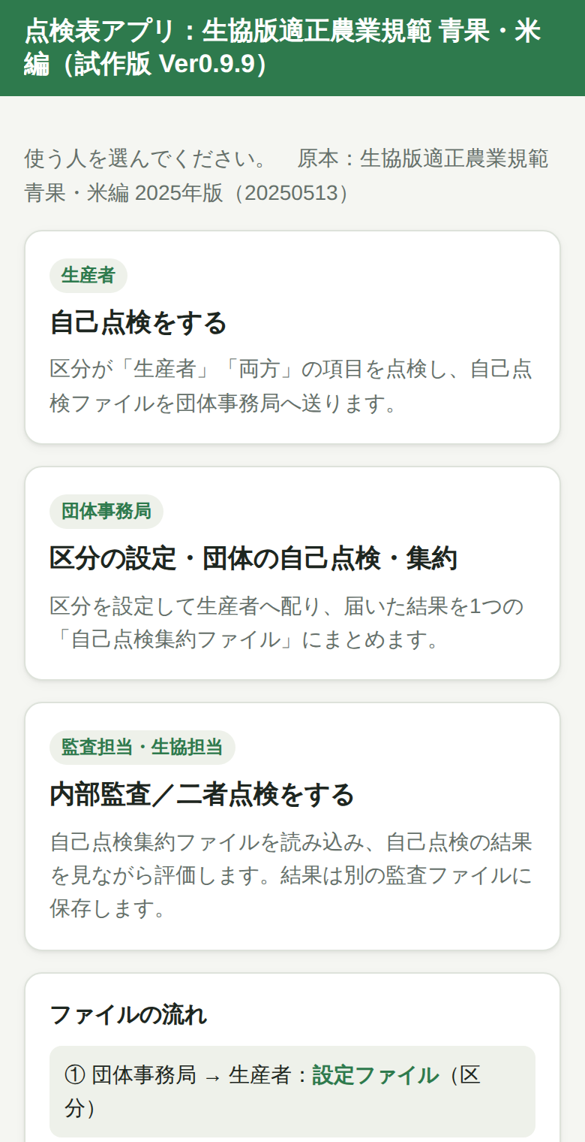
図1 ホーム画面

4-2．ホーム画面の資料
ホーム画面の下には、次の資料へのボタンがあります。
- 資料：規範で要求している文書一覧・用語の定義
- 生協版適正農業規範 青果・米編の使用方法
- 生協産直マネジメントシステム・運用マニュアル（外部リンク・PDF）
- このアプリについて・ライセンス（提供者、点検表の出典、通信をしないこと、使用しているソフトウェアのライセンス）

5．点検画面の共通の操作
生産者・団体事務局・監査担当のどの画面でも、点検項目の入力のしかたは同じです。
入力内容の自動保存
入力した内容は、その端末のブラウザに自動で一時保存されます。途中で画面を閉じても、同じ端末・同じブラウザで開けば「続きから」再開できます。ただし、これは一時的な保存です。区切りごとに必ず「ファイルに保存」してください（第9章）。

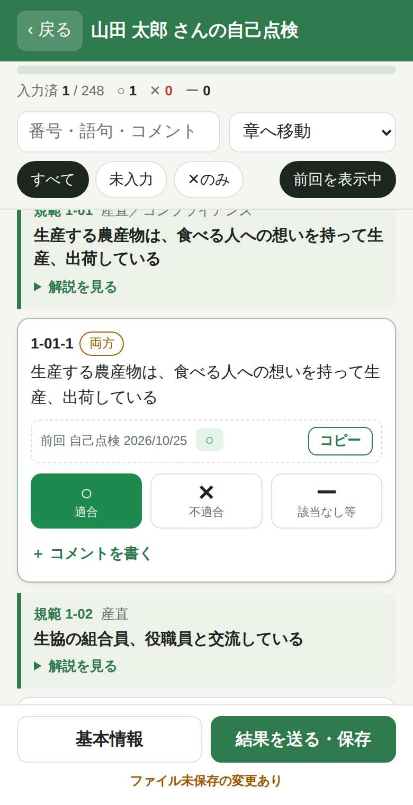  図2 点検画面 | 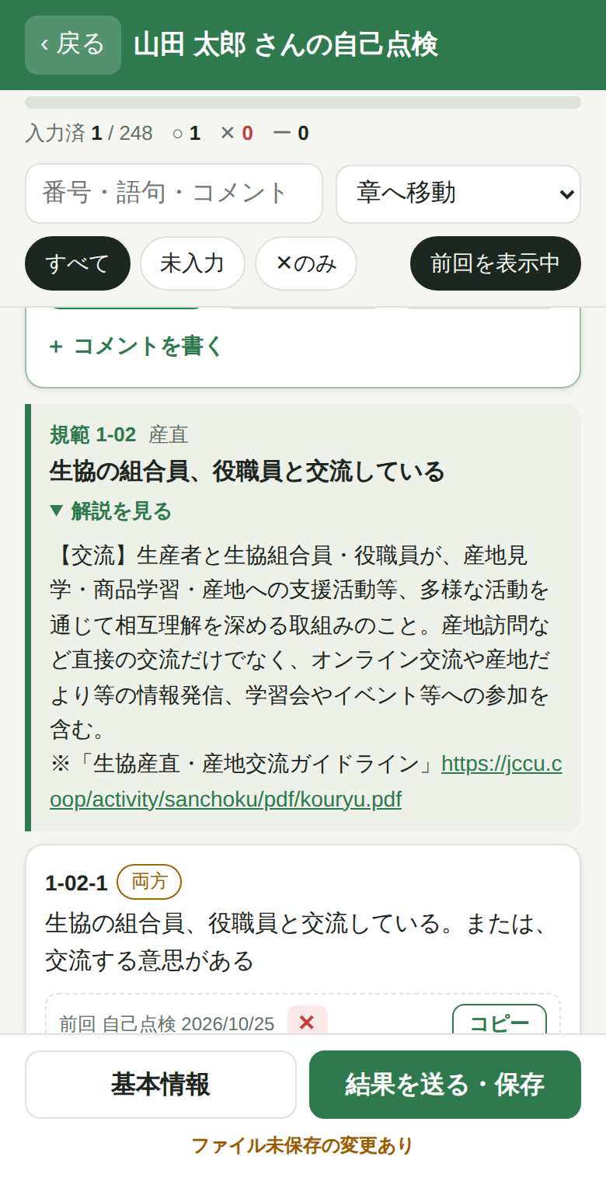  図3 解説を見る
操作 | 方法
結果を入力する | 各項目の「○ 適合」「✕ 不適合」「ー 該当なし等」を押します。同じボタンをもう一度押すと取り消せます。  「ー」は、該当なし・証拠不十分・未点検・未確認のときに使います。
コメントを書く | 「＋ コメントを書く」を押して入力します。✕を選ぶと、コメント欄が自動で開きます。判断した理由を書いてください。
解説を見る | 規範項目の下の「解説を見る」を押すと、点検の趣旨や留意点が表示されます。青い文字のURLを押すと、資料が新しいタブで開きます。
進み具合を見る | 画面上部に、入力済みの件数と○・✕・ーの数が表示されます。
絞り込む | 「未入力」「✕のみ」などのボタンで、表示する項目を絞り込めます。
探す・移動する | 「番号・語句・コメントで検索」に番号（例：4-02）や言葉を入れると、その項目だけ表示されます。点検項目の文面のほか、コメント欄（今回の入力、監査の画面での自己点検の結果、表示中の前回の結果）の語句も探せます。「章へ移動」で章の先頭へ移れます。
前回の結果を使う | 点線の枠で前回の結果が表示されます（第7章）。

6．役割別の使い方

6-1．団体事務局：準備（区分の設定と配布）
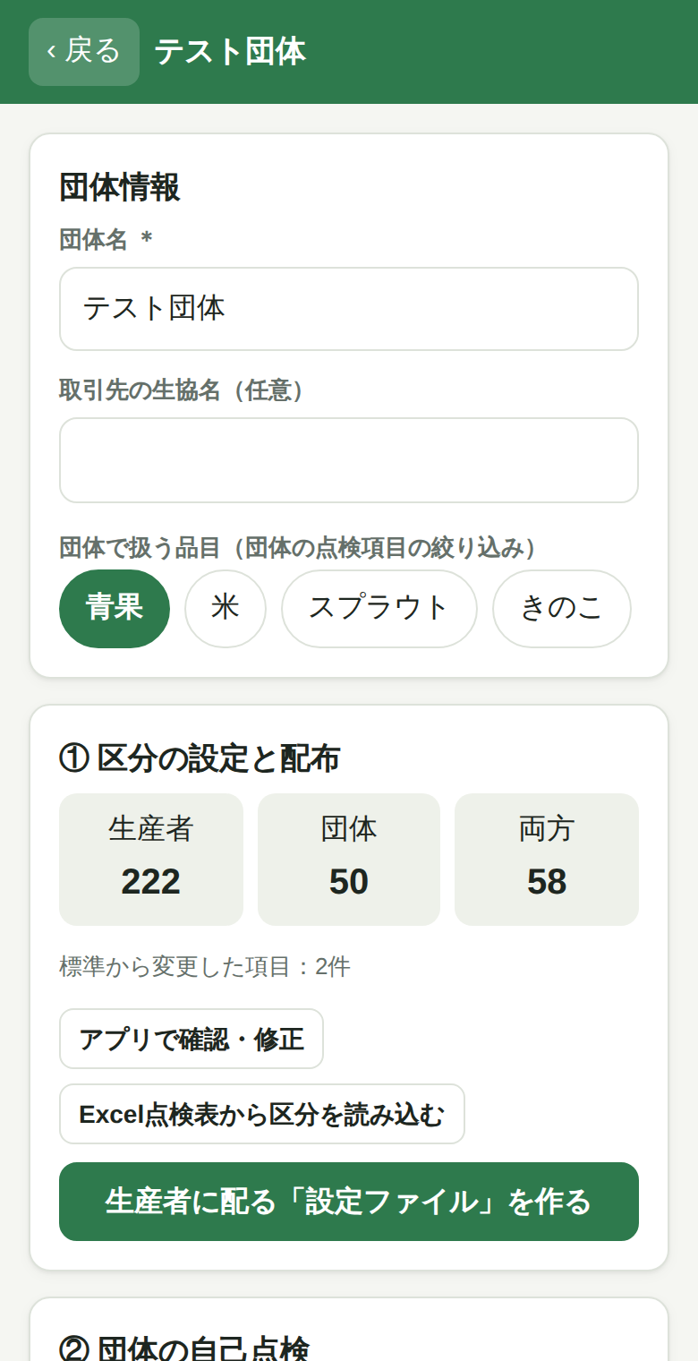  図4 団体事務局の画面 | 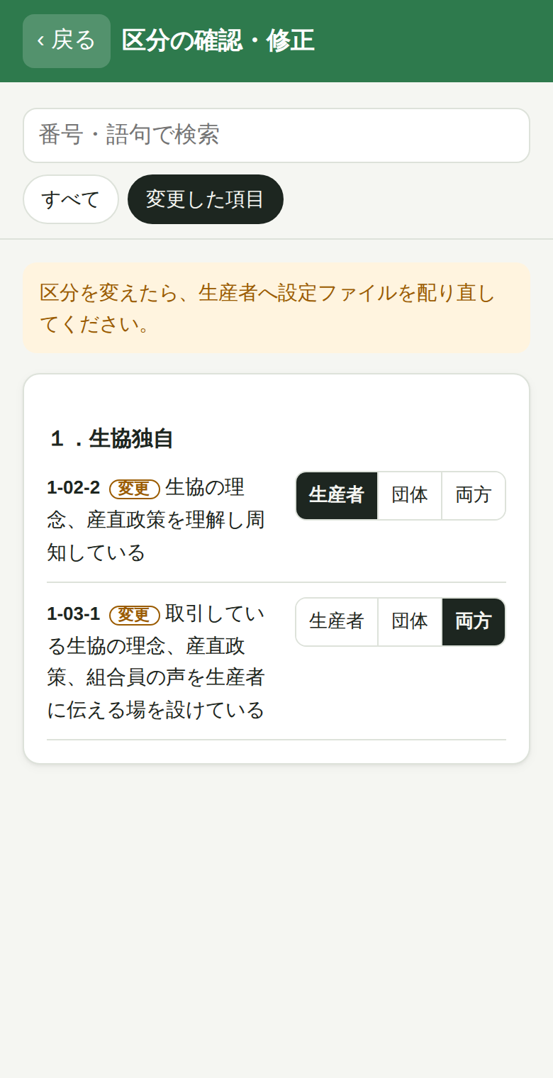  図5 区分の確認・修正
- ホーム画面で「団体事務局」を選び、「新しく始める」を押します。
- 「団体情報」に団体名を入力し、団体で扱う品目を選びます（取引先の生協名は任意）。
- 区分を設定します。次のどちらかの方法で行います。
  - アプリで修正する：「アプリで確認・修正」を押し、項目ごとに「生産者」「団体」「両方」を選びます。「変更した項目」で、標準から変えた項目だけを確認できます。
  - Excelから読み込む：団体で区分を修正したExcel点検表がある場合は、「Excel点検表から区分を読み込む」でそのファイルを選びます。読み込んだ後、「アプリで確認・修正」で内容を確認できます。
- 「生産者に配る『設定ファイル』を作る」を押し、LINE・メールで生産者に送ります（送り方は第8章）。
※区分を後から変えた場合は、設定ファイルを作り直して配り直してください。

6-2．生産者：自己点検
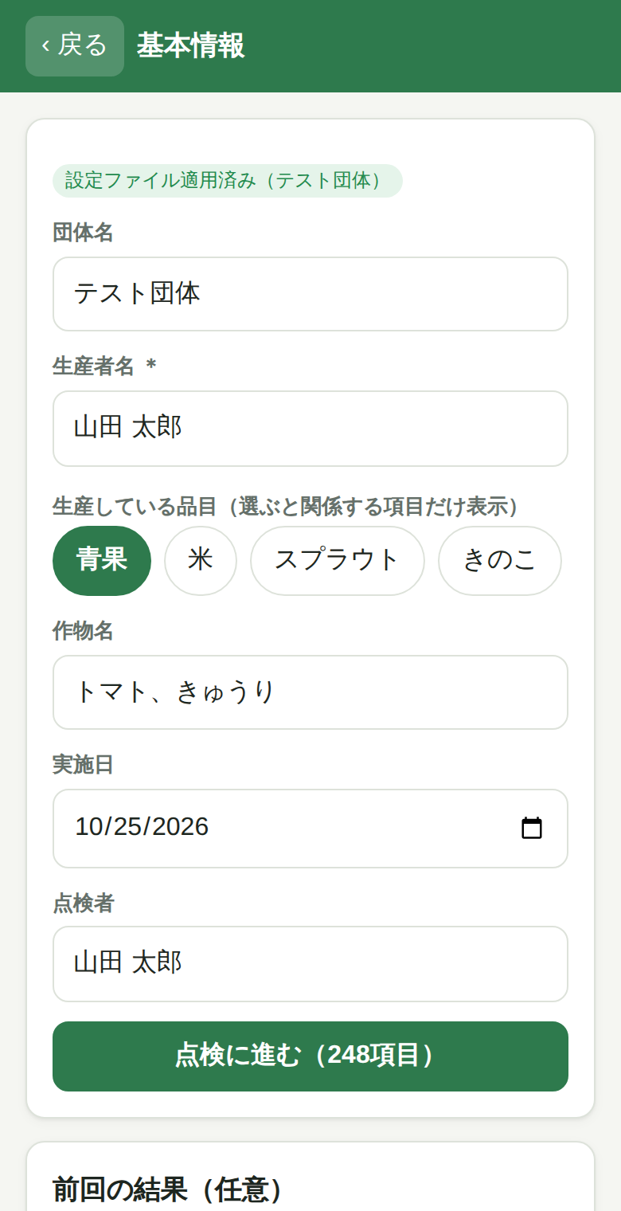  図6 基本情報 | 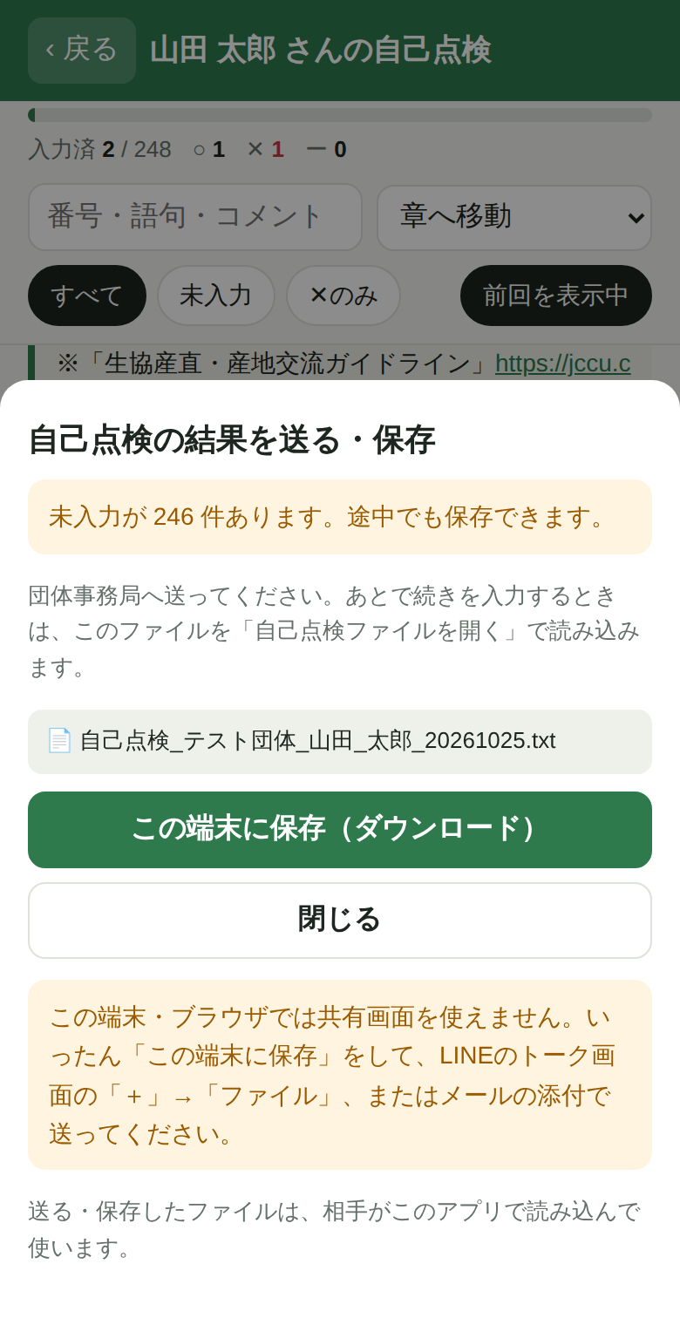  図7 結果を送る・保存
- ホーム画面で「生産者」を選び、団体から届いた設定ファイルを「設定ファイルを読み込んで始める」で選びます。（設定ファイルがない場合は「設定ファイルなしで始める」。標準の区分で点検します。）
- 基本情報に、生産者名（必須）、生産している品目、作物名、実施日、点検者を入力します。品目を選ぶと、関係する項目だけが表示されます。
- 「点検に進む」を押し、各項目を入力します（第5章）。
- 入力が終わったら（途中でも）、画面下の「結果を送る・保存」を押します。
- 「LINE・メールなどで送る」で団体事務局へ送ります。ボタンがない場合は「この端末に保存」をしてから、LINEやメールに添付して送ります。
生産者名の書き方を毎年そろえてください
団体での取り込みや、前回の結果の表示は、生産者名で照合しています。空白の有無（「山田太郎」と「山田 太郎」）は同じ人として扱いますが、漢字や表記が違うと別の人として扱われます。
続きを別の日に入力するときは、同じ端末で開けば「続きから」再開できます。端末を変える場合は、保存したファイルを「自己点検ファイルを開く」で読み込みます。

6-3．団体事務局：団体の自己点検と集約
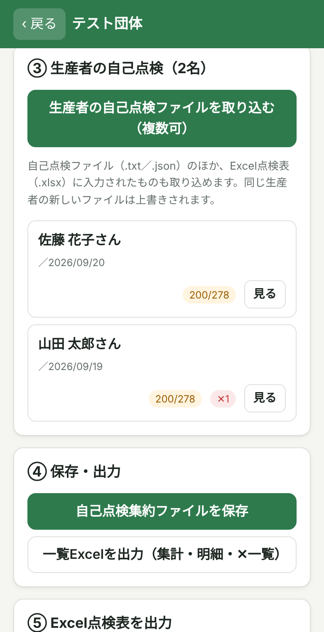  図8 生産者の結果の取り込み | 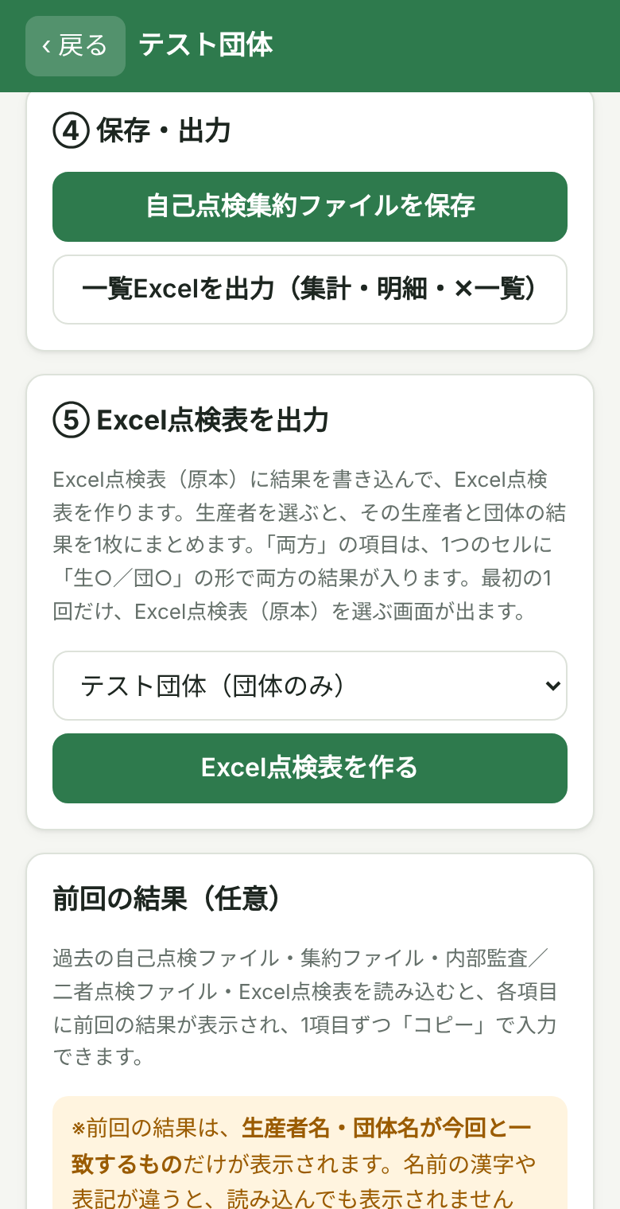  図9 保存・出力
- 「② 団体の自己点検」の「団体の自己点検を入力する」を押し、区分「団体」「両方」の項目を入力します。画面上部に実施日と点検者を入力します。
- 生産者から届いたファイルを、「③ 生産者の自己点検」の「生産者の自己点検ファイルを取り込む（複数可）」で選びます。何人分でもまとめて選べます。Excel点検表に入力されたもの（.xlsx）も取り込めます。
- 生産者ごとの入力件数と✕の数が一覧で表示されます。「見る」で内容を確認できます。同じ生産者の新しいファイルを取り込むと、上書きされます。
- 「④ 保存・出力」の「自己点検集約ファイルを保存」を押し、保存します。このファイルを、内部監査担当者・生協の担当者に渡します。
「一覧Excelを出力」では、集計（対象ごとの○・✕・ーの数）、明細、✕一覧のシートがあるExcelを作れます。

6-4．監査担当者・生協の担当者：内部監査／二者点検
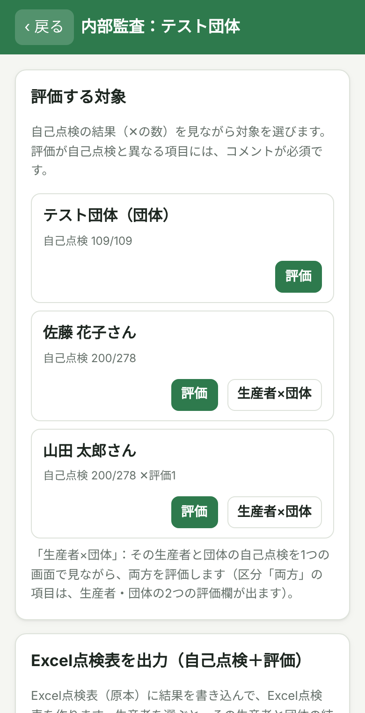  図10 評価する対象 | 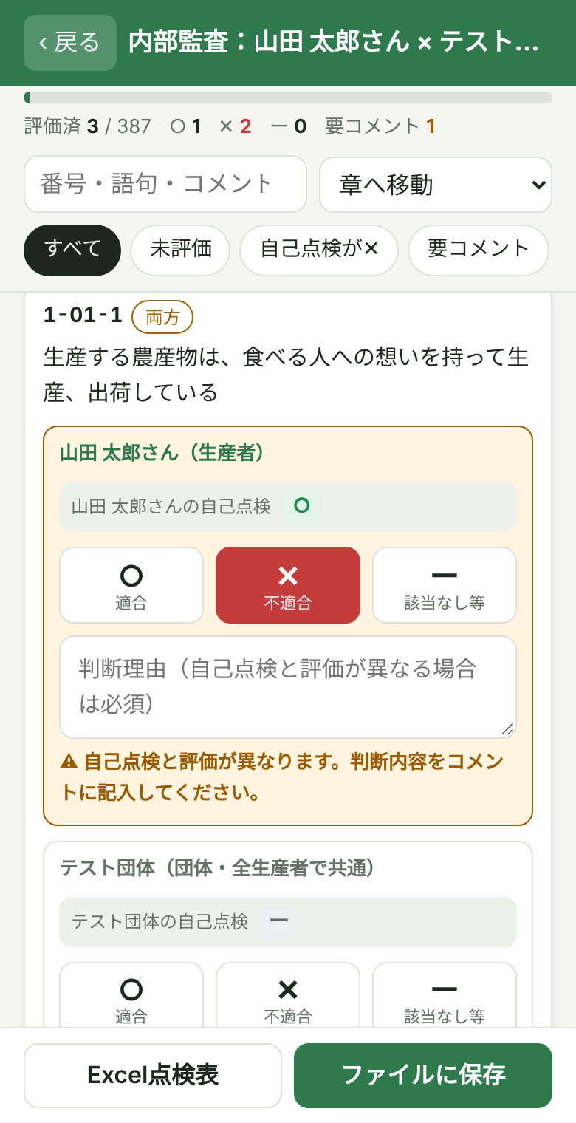  図11 評価画面（生産者×団体）
- ホーム画面で「監査担当・生協担当」を選び、「自己点検集約ファイル、またはExcel点検表を読み込む」を押して、団体から受け取った自己点検集約ファイル、または自己点検を記入したExcel点検表を選びます（Excel点検表の場合は、この節の後半「Excel点検表を読み込んで監査する場合」も参照）。
- 「内部監査を新しく始める」（団体の監査担当者）または「二者点検を新しく始める」（生協の担当者）を押し、実施日・担当者名（二者点検は生協名も）を入力します。
- 「対象を選んで評価する」を押すと、団体と生産者の一覧が、自己点検の✕の数（「✕評価8」のように表示）とともに表示されます。「評価」を押します。生産者の行の「生産者×団体」を押すと、その生産者と団体を1つの画面で評価できます（下の「生産者×団体の画面」を参照）。
- 各項目には、自己点検の結果とコメントが表示されます（「両方」の項目は、生産者と団体の両方の結果）。「佐藤 花子さんの自己点検」「テスト団体の自己点検」のように、だれの結果かが名前つきで表示されます。それを見ながら、○・✕・ーで評価します。
- 自己点検と評価が異なる場合は、コメントが必須です。コメントがないと、オレンジ色の警告が表示されます。「要コメント」の絞り込みで残りを確認できます。
- 「ファイルに保存」で、内部監査ファイル／二者点検ファイルを保存します。
「自己点検が✕」の絞り込みを使うと、自己点検で不適合だった項目から確認できます。

■ 生産者×団体の画面
- 生産者の自己点検と団体の自己点検を、1つの画面で見ながら評価します。区分「生産者」の項目には生産者の評価欄、「団体」の項目には団体の評価欄、「両方」の項目には生産者・団体の2つの評価欄が出ます（図11）。
- 入力した評価は、生産者の評価・団体の評価として、それぞれ保存されます（「評価」から入力した場合と同じで、ファイルの形式も変わりません）。
- 団体の評価は、すべての生産者で共通です。ある生産者の「生産者×団体」の画面で入力した団体の評価は、ほかの生産者の「生産者×団体」の画面や、団体の「評価」の画面にも反映されます。
- 「団体の項目を隠す」を押すと、区分「団体」の項目を隠します。団体の評価を済ませた後、2人目以降の生産者を評価するときに便利です。
- 評価済の数は、評価欄の数で数えます。絞り込み（未評価・自己点検が✕・要コメント）は、生産者・団体のどちらかの欄が当てはまる項目を表示します。前回の結果は、生産者・団体それぞれの欄に表示され、「コピー」はその欄に入ります。
- 画面下の「Excel点検表」では、その生産者と団体の結果を1枚にまとめたExcel点検表を出力します。

■ Excel点検表を読み込んで監査する場合
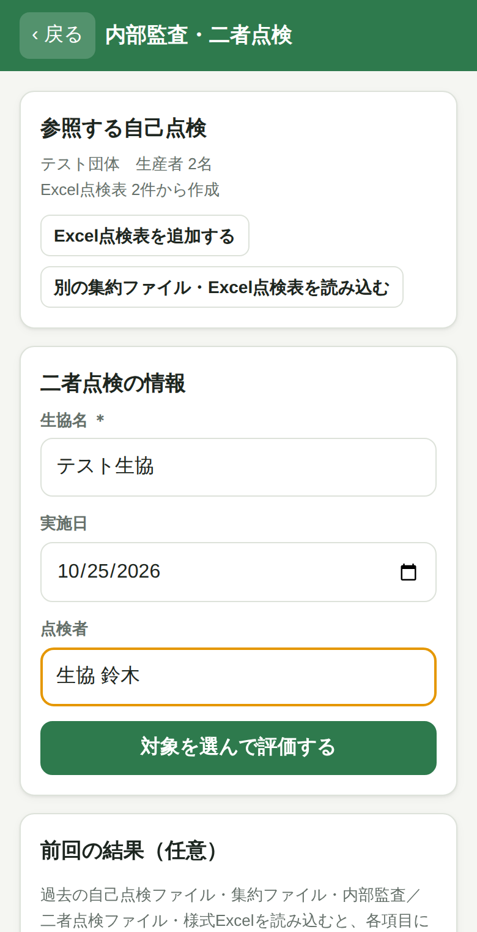  図12 Excel点検表を読み込んだ画面 | 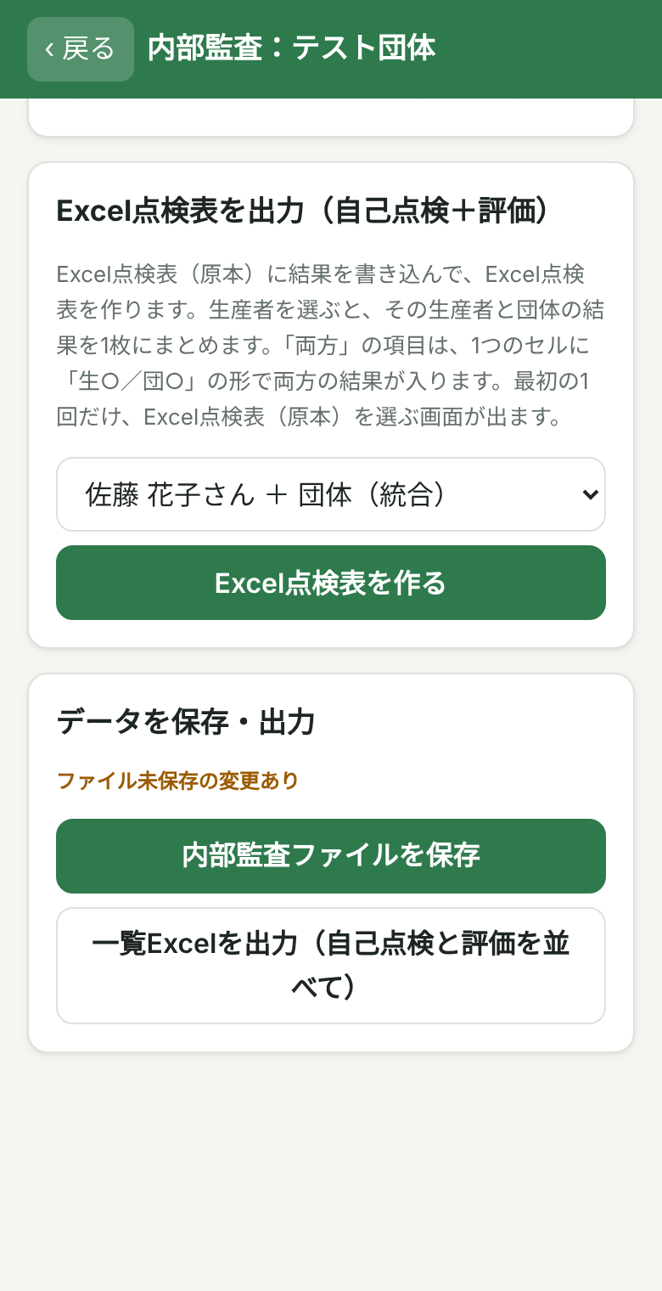  図13 Excel点検表の出力欄
- Excel点検表は1枚が1人分です。団体分・生産者分のExcelをまとめて複数選べます。あとから「Excel点検表を追加する」で足すこともできます。同じ生産者のExcelを読み込み直すと、上書きされます。
- 同じ団体のExcelに限ります。団体名（A8のセル）が違うExcelが混ざっていると、読み込めません。
- 区分は、団体のExcelがあればその区分、なければ最初に選んだExcelの区分を使います。区分が他と違うExcelがあると、件数が表示されます。
- 生産者と団体の結果を1枚にまとめたExcel（「生○／団○」）は、生産者分と団体分に分けて読み取ります。
- 区分「両方」の項目で、生産者のExcel点検表に「生」「団」の区別なく記入されている場合（団体のExcel点検表を読み込んでいないとき）は、「生産者もしくは団体の記入」と表示します。この記入は生産者の結果として数えます。団体の評価画面には、生産者名とともに参考として表示し、団体の自己点検の数には含めません。団体の評価が参考の記入と異なる場合は「要コメント」になります。
- 参考の記入が多い場合は「○3名、✕1名」のようにまとめて表示し、「内訳を見る」で一人ずつ確認できます。
- 団体のExcel点検表もあわせて読み込むと、生産者のExcel点検表の記入は、生産者の結果として扱います。
- Excel点検表を出力するとき、この記入は生産者のExcel点検表に元の記入のまま書き込みます。団体だけのExcel点検表には書き込みません。
- Excelの二者点検欄にすでに評価（内部監査など）が入っている場合は、「内部監査の評価（Excel）」として参考に表示されます。
- 途中で保存した監査ファイルから再開するときは、監査ファイルを開いた後、同じ団体・同じ年度のExcel点検表を読み込み直してください（団体名と実施日の年度で結びつけています）。
- Excelには生産者の固有の番号がないため、生産者名で区別します。同姓同名の生産者がいる場合や、実施日が空欄の場合はご注意ください。

6-5．Excel点検表を出力する（記録の保管用）
団体事務局の画面の「⑤ Excel点検表を出力」、または監査の対象一覧の画面で出力します。
- 出力する対象を選びます。生産者を選ぶと「その生産者＋団体」の統合版になります。団体の結果だけの場合は「（団体のみ）」を選びます（監査の画面では「（統合）」が上に、「（団体のみ）」がいちばん下に並びます）。評価画面の下にある「Excel点検表」ボタンからも出力できます。
- 「Excel点検表を作る」を押します。
- 最初の1回だけ、ファイルを選ぶ画面が出ます。Excel点検表（原本）（配布されたもの。生協版適正農業規範青果・米編（点検表）20250513.xlsx）を選んでください。選んだファイルは変更されません。（団体事務局で「Excel点検表から区分を読み込む」をした場合は、そのExcel点検表がもとになります。）
- できあがったExcelを「この端末に保存」します。
区分 | 自己点検（評価）の欄 | コメントの欄
生産者 | 生産者の結果（例：○） | 生産者のコメント
団体 | 団体の結果 | 団体のコメント
両方 | 1つのセルに2行で「生✕」「団○」 | 「生：〜」「団：〜」の2行
監査の画面から出力すると、二者点検欄（評価）にも同じルールで書き込まれます。コメントが長い行は、行の高さが自動で広がります（その分ページが増えることがあります）。出力したExcel点検表には、Excel点検表の書式・区分欄のプルダウン・ページ設定などがそのまま残ります。

Excel点検表を読み込んで監査した場合
監査の画面でExcel点検表を読み込んでいる場合は、その対象のExcel点検表をもとに、評価欄（F・G列）と監査の実施日・担当者の行だけを書き込んだ新しいファイルを作ります。自己点検欄など、それ以外の記入は読み込んだExcel点検表のまま残ります。読み込んだExcel点検表のファイルは変更されません。
読み込んだExcel点検表の評価欄に別の評価（例：二者点検の場合の内部監査の評価）が入っていた場合は、新しいファイルでは今回の評価に置き換わり、その実施日・担当者の行も空欄になります（保存画面でお知らせします）。
読み込んだExcelは、アプリを開いている間だけ使えます。アプリを開き直した後や、団体のExcelを読み込んでいない「（団体のみ）」の出力では、Excel点検表（原本）をもとに作ります。

7．前回の結果を参照・コピーする
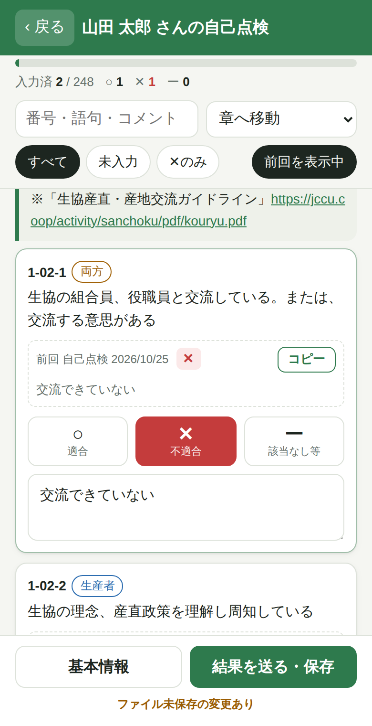  図14 前回の結果とコピー | 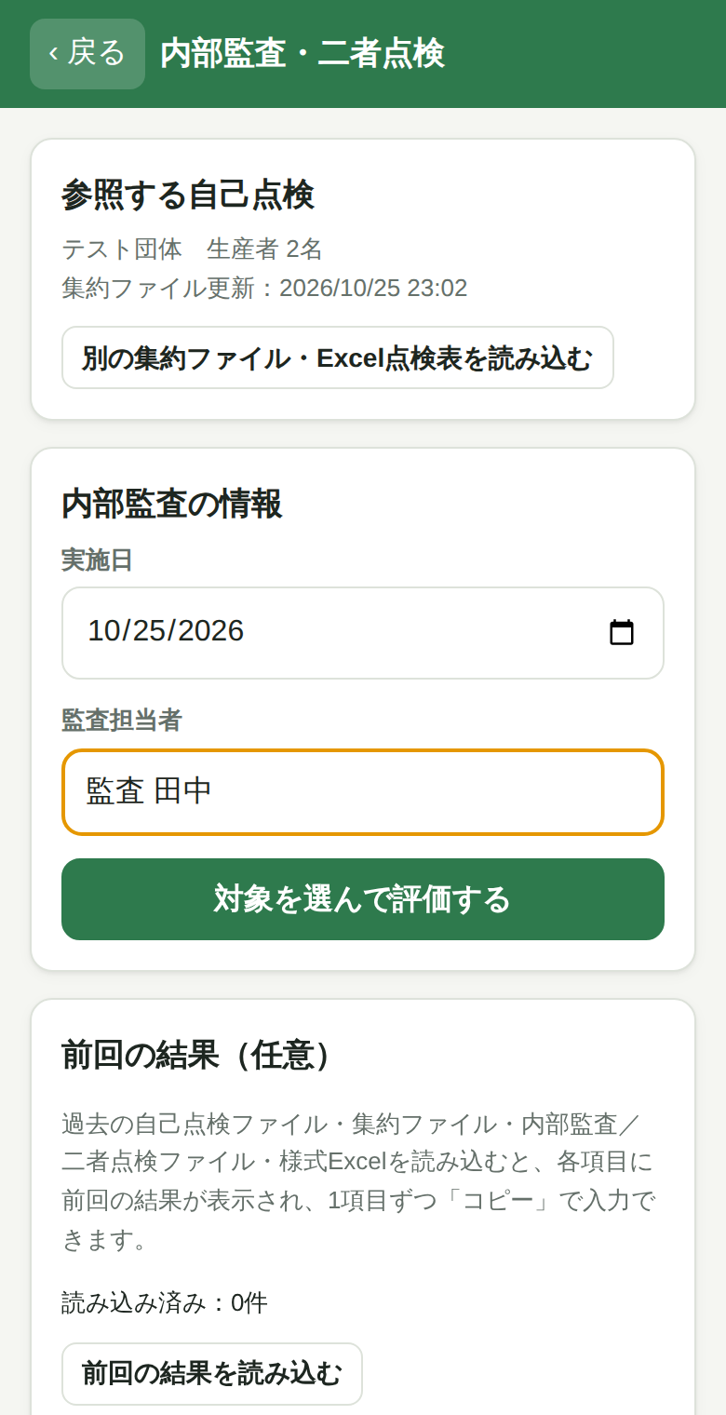  図15 前回の結果の読み込み欄
前年などの点検結果を読み込んでおくと（任意）、自己点検・内部監査・二者点検の各項目に、前回の結果が点線の枠で表示されます。
- 各画面の「前回の結果（任意）」の欄にある「前回の結果を読み込む」を押します（生産者は基本情報の画面、団体事務局は一覧の画面、監査担当は最初の設定画面）。
- 前回のファイルを選びます。複数まとめて選べます。
- 点検画面で、前回の結果の右にある「コピー」を押すと、その1項目の結果とコメントが入力されます。すでに違う内容を入力している場合は、置き換えてよいか確認が出ます。前回の結果が「生産者もしくは団体の記入」（区分「両方」の項目で、Excel点検表に「生」「団」の区別なく記入されたもの）の場合は、どちらの結果か確かめてからコピーするよう、確認が出ます。
読み込めるもの | 表示される内容
生産者の自己点検ファイル | その生産者の前回の自己点検
自己点検集約ファイル | 団体と生産者全員の前回の自己点検
内部監査ファイル・二者点検ファイル | 前回の評価とコメント
2023年5月版のExcel点検表（記入済み） | 2025年版との対応表にもとづいて、対応する点検項目に前回の結果を表示（下の表を参照）
Excel点検表（点検表アプリで出力したもの、または従来どおり記入したもの） | 自己点検欄と二者点検欄の内容。生産者のExcelに団体の結果（区分「団体」の項目や「団○」）も入っていれば、団体の前回分としても読み込みます

■ 2023年5月版の記録を読み込んだ場合の表示
2023年5月版と2025年版では、点検項目の番号や文面が一部変わっています。点検表アプリには両版の対応表（330項目）が組み込まれており、次のように表示します。
2025年版での扱い | 表示
同じ点検項目 | 前回の結果をそのまま表示（例：前回 二者点検 2023/10/10（2023年版））
番号が変わった点検項目 | 旧番号を添えて表示（例：（2023年版 2-08-1））
文面が変わった点検項目 | 「表現変更あり」と表示。「2023年版の文面」を押すと旧版の文面を確認できる
複数の項目がまとめられた点検項目 | 「統合元」として、まとめられた項目の前回の結果をすべて表示
新しく設けられた点検項目 | 「新設項目」と表示。関連する旧版の項目があれば「関連・参考」として表示
「表現変更あり」「統合元」「関連・参考」の結果をコピーするときは、確認のメッセージが出ます。今の点検項目の内容に合っているか確かめてからコピーしてください。2023年版のExcelは「前回の結果を読み込む」でだけ使えます（団体の取り込みや監査の読み込みには使えません）。

名前が一致しないと表示されません
前回の結果は、生産者名（団体の分は団体名）が今回と一致するものだけが表示されます。名前の漢字や表記が違うと、読み込んでも表示されません（空白の有無は区別しません）。Excelに入っている「ふりがな」は読み込みません。
団体事務局の画面では、表示されない前回分があると、その理由（「今年度の生産者一覧にまだいない前回分：〇〇」「団体名が一致しない前回分：〇〇」）が表示されます。生産者の前回分は、その生産者の今年度の結果を取り込むと表示されます。

コピーは「確認してから」
コピーは1項目ずつ行います。前回と状況が変わっていないか、記録が今年度も揃っているかを確かめたうえで使ってください。表示・非表示は、画面上部の「前回を表示中」ボタンで切り替えられます。

8．ファイルの送り方（LINE・メール）

8-1．スマートフォンから送る
- 保存の画面で「LINE・メールなどで送る」を押します。
- スマホの共有画面が開くので、LINE（送り先のトーク）またはメールを選んで送ります。

8-2．共有ボタンがない場合・Excelファイルの場合
- 「この端末に保存（ダウンロード）」を押して保存します。
- LINEの場合：トーク画面の「＋」→「ファイル」から、保存したファイルを選んで送ります。
- メールの場合：保存したファイルを添付して送ります。

8-3．受け取ったファイルを読み込む
LINEやメールで受け取ったファイルは、いったん端末に保存してから、アプリの「〜を読み込む」「〜を開く」「取り込む」ボタンで選びます。LINEのトーク画面でファイルを開くと中身の文字が表示されることがありますが、アプリで読み込むものなので問題ありません。
共有ボタンが表示されない主な理由
パソコンのブラウザ、URLではなくHTMLファイルを直接開いている場合、一部の機種・ブラウザでは共有画面を使えません。また、Excelファイルはブラウザの制限で共有画面から直接送れません。いずれも「この端末に保存」してから添付してください。

9．注意点

9-1．データの保存について（重要）
- 入力内容の自動保存は、その端末・そのブラウザだけの一時的なものです。ブラウザの履歴やデータの削除、機種変更、シークレット（プライベート）モードの利用で消えることがあります。
- 記録として保管するのは、保存したファイルです。点検の区切りごと、1日の終わりなどに「ファイルに保存」してください。保存していない変更があると「ファイル未保存の変更あり」と表示されます。
- 1人の点検を、複数の端末で同時に入力しないでください。別々のデータになり、どちらかの入力が反映されません。
- 団体事務局・監査担当者は、自己点検集約ファイル・監査ファイル・出力したExcelを、団体の記録として所定の場所に保管してください。

9-2．名前・区分について
- 生産者名・団体名は、毎年同じ書き方にしてください。取り込み時の上書きや前回の結果の表示は、名前で照合しています。
- 区分を変更したら、設定ファイルを配り直してください。古い設定ファイルで点検された結果も取り込めますが、注意のメッセージが表示されます。
- 区分は「生産者」「団体」「両方」の3つに対応しています。「部会」「JA」など独自の区分には、まだ対応していません。
- Excel点検表に記入するときは、区分「両方」の項目は「生○」「団○」のように、生産者の結果か団体の結果かを区別して記入することをおすすめします。区別がないと、点検表アプリでは「生産者もしくは団体の記入」として扱います（6-4を参照）。

9-3．Excel出力について
- Excel点検表を作るには、Excel点検表（原本）が必要です。
- Excel点検表は、Excel点検表の書式・区分欄のプルダウン・ページ設定などをそのまま引き継ぎます。もとにするExcel点検表として修正・加工したものを選ぶと、その状態も引き継がれるため、できるだけ配布されたExcel点検表（原本）を選んでください。
- Excel点検表は1件ずつの出力です。全生産者分をまとめて出力する機能は、まだありません（全員分の一覧は「一覧Excel」で出力できます）。
- 長いコメントに合わせて行の高さを広げるため、ページの区切りが元の様式とずれることがあります。

9-4．個人情報・取り扱い
- 入力内容はインターネット上のサーバーには送られず、各自の端末と、送り合ったファイルの中にあります。
- ファイルには生産者名や点検結果が含まれます。送り先を間違えないよう注意し、関係者以外に転送しないでください。

9-5．試作版であること
- 想定していない操作で、うまく動かないことがあります。気づいた点は、画面の様子（スクリーンショット）とあわせてお知らせください。
- LINE・メールでの共有は、機種によって動きが異なる可能性があります。
- アプリが更新されたときは、ページを再読み込みしてください。古い画面が残る場合は、ブラウザのタブを閉じて開き直してください。

10．困ったとき
こんなとき | 確認すること
点検項目が少ない／多い | 基本情報の「品目」の選択と、設定ファイルの区分を確認してください。品目を何も選ばないと、すべての品目の項目が表示されます。
入力した内容が消えた | 同じ端末・同じブラウザで開いているか確認してください。消えてしまった場合は、最後に保存したファイルを「開く」で読み込みます。
「LINE・メールなどで送る」がない | 「この端末に保存」をしてから、LINEの「＋」→「ファイル」やメールの添付で送ってください。
ファイルを選んでも読み込めない | 読み込む画面が合っているか確認してください（例：設定ファイルは生産者の画面、集約ファイル・Excel点検表は監査の画面）。監査の画面では、集約ファイルとExcel点検表は別々に読み込みます。
Excel点検表が監査の画面で読み込めない | 団体名（A8のセル）が違うExcelが混ざっていないか確認してください。別の団体のExcelは「別の集約ファイル・Excel点検表を読み込む」で読み込みます。
2023年版のExcelを読み込めない | 2023年5月版のExcel点検表は、「前回の結果を読み込む」でだけ読み込めます。団体の取り込み・監査の画面では、2025年版のExcel点検表を使ってください。
前回の結果が表示されない | 団体事務局の画面では、「前回の結果」の欄に表示されない理由が出ます。生産者名・団体名の表記が前回と同じか、「一覧・削除」で読み込んだ内容を確認してください。古い監査ファイルは、対応する集約ファイルも一緒に読み込む必要があります。
Excelで「一部の内容に問題が見つかりました」と出る | Ver0.9.3より前のアプリで作ったExcelで起きることがあります。最新のアプリで作り直してください。もとにするファイルとして、配布されたExcel点検表（原本）を選び直すと確実です。
Excel点検表が作れない | Excel点検表（原本）（「点検表」シートがあるファイル）を選んでいるか確認してください。
同じ生産者が2人表示される | 別の名前・別のファイルとして取り込まれています。「見る」→「取り込みを取消」で不要な方を削除してください。

11．テスト運用で確かめたいこと（ご意見のお願い）
テスト運用では、特に次の点について、使ってみた感想をお聞かせください。
確かめたいこと | ご意見の例
スマホ・タブレットでの入力のしやすさ | ボタンの大きさ、文字の読みやすさ、入力にかかった時間
LINE・メールでの送受信 | 共有画面にLINEやメールが出たか、受け取ったファイルを読み込めたか（機種名・ブラウザ名も）
団体事務局での集約 | 取り込みや一覧の確認のしやすさ、生産者が多い場合の使い勝手
内部監査・二者点検 | 自己点検の結果の見やすさ、絞り込み・要コメント警告の使いやすさ
前回の結果の参照・コピー | 表示のわかりやすさ、コピーの使いやすさ
Excel出力 | Excel点検表・一覧Excelの内容が、記録として使えるか
ほしい機能・困った点 | 自由にお書きください

ご協力をよろしくお願いいたします。

